Тема заняття: навчаємось писати скрипковий ключ.
Багато людей вміють читати ноти, але записувати їх важко, а то й знати, як пишеться скрипковий ключ (також відомий як ключ сіль). Цей символ використовується для більшості музичних голосів (сопрано, меццо-сопрано, альт і тенор), здебільшого дерев'яних духових інструментів, струнних інструментів (скрипка, гітара) і мідних духових з високим звучанням, таких як труби. Даний ключ зазвичай співвідноситься з тими нотами, які необхідно грати правою рукою на піаніно. Сьогодні ми пригадаємо, як правильно писати скрипковий ключ.
Кроки
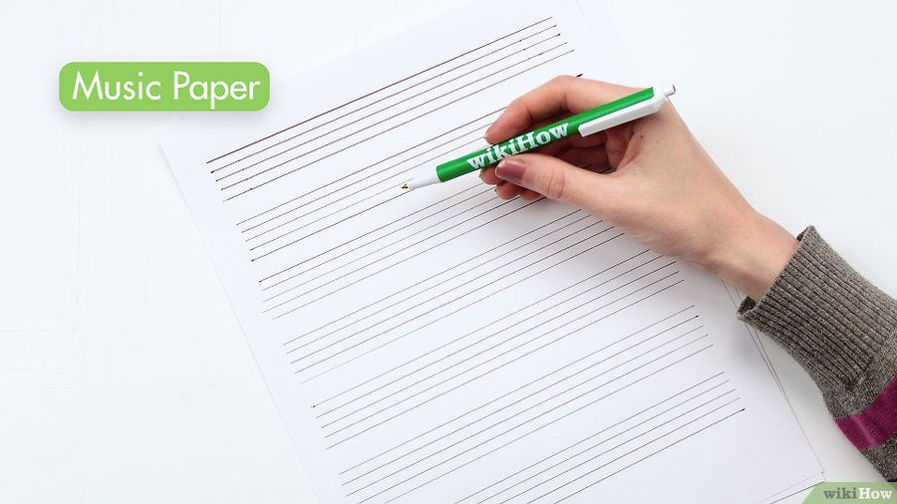
Крок перший
Візьміть аркуш нотного паперу. На аркуші ви побачите рядки з п'яти ліній з чотирма проміжками між ними. Якщо у вас немає нотного паперу, просто накресліть по лінійці 5 горизонтальних ліній на рівномірній відстані один від одного. Якщо малюєте лінії самі, робіть це акуратно, щоб все вийшло правильно.
Крок другий
Намалюйте вертикальну лінію. Вона повинна перетнути всі 5 ліній і трохи виступати за них з обох кінців.
Крок третій
Перетворіть лінію в "P". Намалюйте півколо у верхній частині вертикальної лінії, який буде закінчуватися на рівні другої горизонтальної рядки. Тепер перед вами повинна бути довга і худа буква "P".
Крок четвертий
Продовжуємо працювати вздовж вертикальної лінії і виконайте другий півколо. Нова лінія повинна зігнутися з іншого боку від вертикальної лінії і повернутися до неї в точці перетину з останньої горизонтальною лінією.
Крок п’ятий
Продовжіть лінію попереднього півкола заворотом її в спіраль. Ви будете малювати трохи менший півколо, в порівнянні з попереднім. Його верхня частина повинна зайти трохи вище третьої горизонтальної лінії.
Крок шостий
Закінчите спіраль. Спіраль має закінчитися на другий знизу лінії, на якій розташовують ноту соль.
Крок сьомий
Домалюйте хвостик на кінці вертикальної лінії. Поверніться до першої намальованою вами лінії і зробіть невелику риску в сторону, як показано.
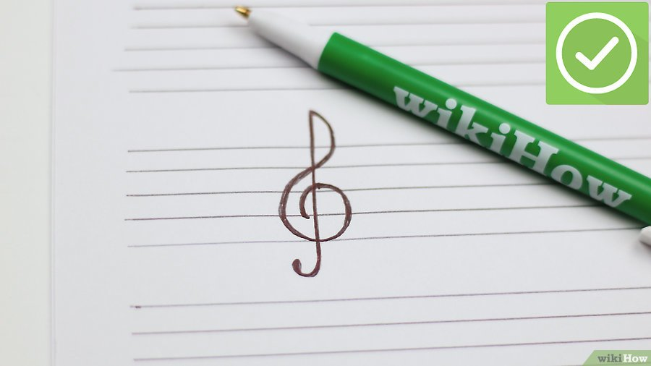
Крок восьмий. Вітаю, ви навчилися писали скрипковий ключ.
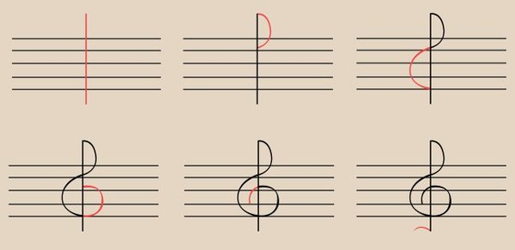
https://ru.wikihow.com

